**Web search for Jobs**

**Maison de l’emploi et de la formation de Molenbeek**

Recherche d’emploi à l’aide de l’outil informatique

Formatrice : Isabelle NANI à FOBAGRA asbl

**FOBAGRA asbl** Rue du Méridien n°20 - 1210 Saint-Josse-Ten-Noode Tel : 02/219.69.16

Table des exercices

Partie 1 : Préparez votre dossier de candidature (un dossier par offre) 3

Partie 2 : Trouvez une offre 3

Partie 3 : Prenez notes de toutes les informations utiles à la candidature : 4

Bonus : Recherche internet sur l’entreprise 5

Partie 4 : Modifiez votre lettre de motivation et votre CV en fonction de l’offre 5

Partie 5 : Envoyer votre candidature 6

Partie 6 : Préparer l’entretien d’embauche 7

Bonus : Imprimez vos preuves de recherche d’emploi 8

Objectif : Postuler électroniquement.

Partie 1 :   
Préparez votre dossier de candidature (un dossier par offre)

# Parcourez l’arborescence de votre ordinateur jusqu’à votre **dossier** **personnel sur le partage.**

# Créez un nouveau dossier nommé **RE-171128**

Partie 2 :  
Trouvez une offre

# Accédez au site d'Information sur le Marché du Travail à Bruxelles

# Tapez votre profession en **mot clé**

# Cliquez sur la **profession** qui vous correspond

# Cliquez sur l’**onglet offre d’emploi** et affichez une offre

# « Imprimez » l’offre au **format PDF** **et** enregistrez le fichier PDF dans votre dossier **RE-171128**

Partie 3 :   
Prenez notes de toutes les informations utiles à la candidature :

# Ouvrez le logiciel Word

# Créez un nouveau document Word, enregistrez le dans le dossier **RE-171128** avec comme nom de fichier :le **numéro de référence** de l’offre trouvée

Exemple : Ci-dessous, l’offre trouvée a comme numéro de référence : **524683**

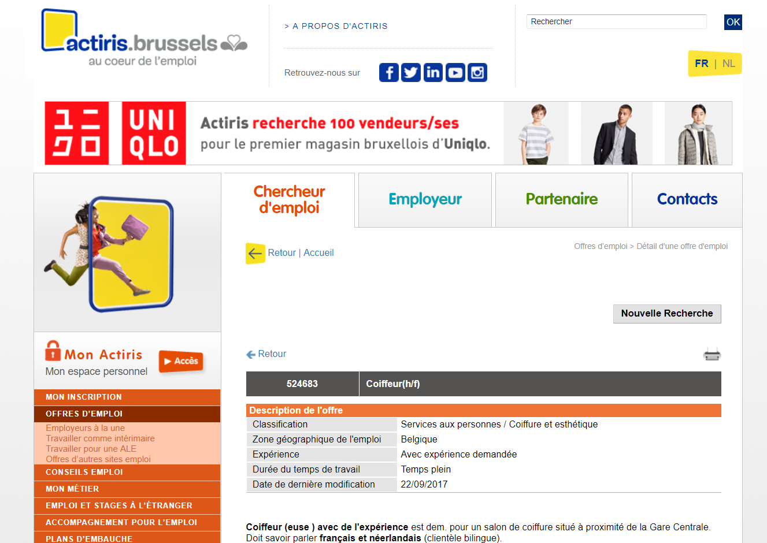

Dans mon dossier **RE-170928** on peut voir le fichier Word nommé **524683**

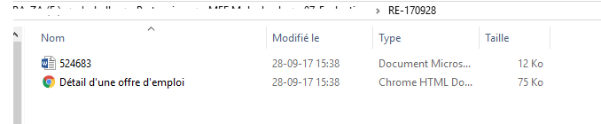

# Dans ce document Word, notez

* le numéro de référence de l’offre,
* le nom de la fonction proposée
* la date de l’offre,
* le nom de l’entreprise,
* le nom de la personne de contact

Bonus :   
Recherche internet sur l’entreprise

# Sur internet, renseignez-vous sur l’entreprise et ses activités

# Dans votre document Word, notez toutes les informations utiles à votre candidature  Exemple : L’adresse du site web de l’entreprise, ce que fait l’entreprise, dans combien de pays, la taille de l’entreprise, l’équipe, …

Partie 4 :   
Modifiez votre lettre de motivation et votre CV en fonction de l’offre

# Copier votre CV et votre lettre de motivation dans le dossier **RE-171128**

# Ouvrez votre **lettre de motivation** et adaptez-la à l’offre

* le numéro de référence de l’offre,
* la date du jour,
* le nom de l’entreprise, **l’adresse**
* le nom de la personne de contact, sa fonction, adresse mail

# Ouvrez votre **CV** et adaptez-la à l’offre

* Modifiez le nom de la fonction (Un employeur aimera lire sur votre CV l’intitulé de la fonction pour laquelle il recherche un nouveau collaborateur).

# Renommez vos CV et LM

* NOM_ Prénom_fonction_CV
* NOM_ Prénom_fonction_LM

# Enregistrez votre LM et votre CV (dans le dossier **RE-171128**)

# Enregistrez votre LM et votre CV au **format PDF**

Partie 5 :   
Envoyer votre candidature

# Ouvrez votre boîte mail

# Créez un nouveau message avec

* Un destinataire : par exemple [isabelle.nani.fobagra@gmail.com](mailto:isabelle.nani.fobagra@gmail.com)
* Un objet : le titre de la fonction pour laquelle vous postulez (la référence de l’offre)
* Un texte :

Le texte de votre mail de candidature doit être clair et court.  Il doit comprendre votre candidature et la fonction pour laquelle vous postulez.  Voir les exemples distribués aux cours précédents.

* CV et LM (PDF) en fichiers attachés

Vous devez placer votre CV et votre lettre de motivation en pièces jointes et inviter le destinataire à ouvrir ces documents.

* Une formule de politesse

Remerciez votre interlocuteur pour son attention et terminez le mail par une formule de politesse. [1]

* Votre nom en signature

Exemple : 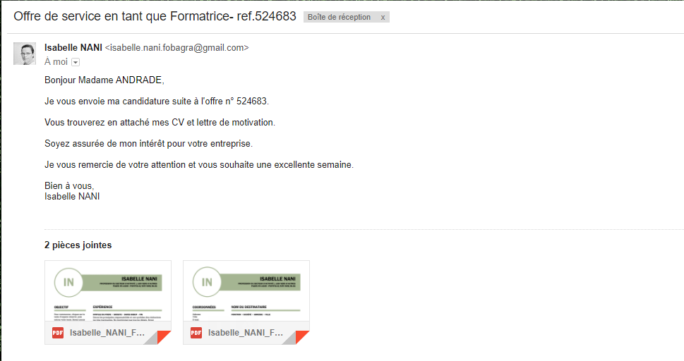

Partie 6 :   
Préparer l’entretien d’embauche

# Préparez votre itinéraire via Google Maps

Entretien d’embauche prévu pour

* La date : du mardi 5 décembre 2017
* L’heure : 10h

# Enregistrer votre itinéraire de RDV au format **PDF** dans votre dossier **RE-171128** (ou envoyez-vous le lien par mail : l’itinéraire se mettra à jour)



**FÉLICITATIONS**

Notes :

Votre dossier devrait ressembler à ceci :

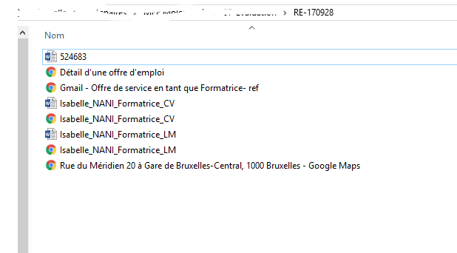

Bonus : Imprimez vos preuves de recherche d’emploi

1. Retrouvez le mail envoyé et enregistrez-le au format PDF
2. Imprimez tous les documents utiles et classez-les par offre, par dates
3. Copiez vos dossiers sur votre clé USB
4. Sauvegarder vos dossiers sur le DRIVE de votre compte mail.
5. Rechercher un autre site d’offre d’emploi dans votre secteur
6. Inscrivez-vous sur un site de recherche d’emploi ou d’intérim via un formulaire en ligne

1. Conseils emploi ACTIRIS : <http://www.actiris.be/ce/tabid/683/language/fr-BE/Postuler-par-mail.aspx>